一、实验目的
南昌航空大学实验报告
二○二一年十二月六日
课程名称： 医学电子学实验 实验名称：基本放大电路
班级： 190841班 姓名： 李奕澄 同组人：
指导教师评定： 签名：
1、掌握运放的组成和特点；
2、掌握基本放大电路的组成和工作原理。
二、实验内容
1、同相放大电路；
2、电压跟随器电路；
3、反相放大电路；
4、反相放大器的变形电路。
三、实验设备
1、PC；
2、Multisim 软件。
四、实验电路
1、同相放大电路
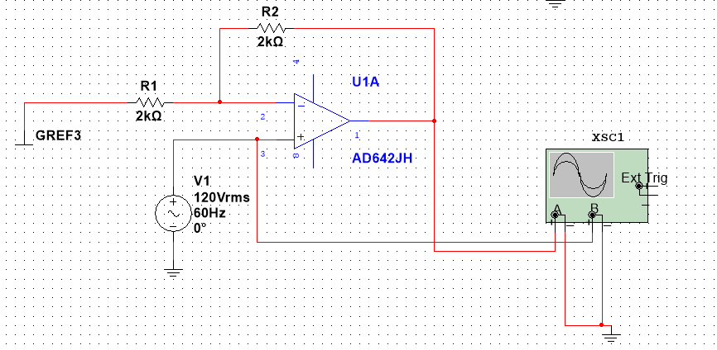
2、电压跟随器电路

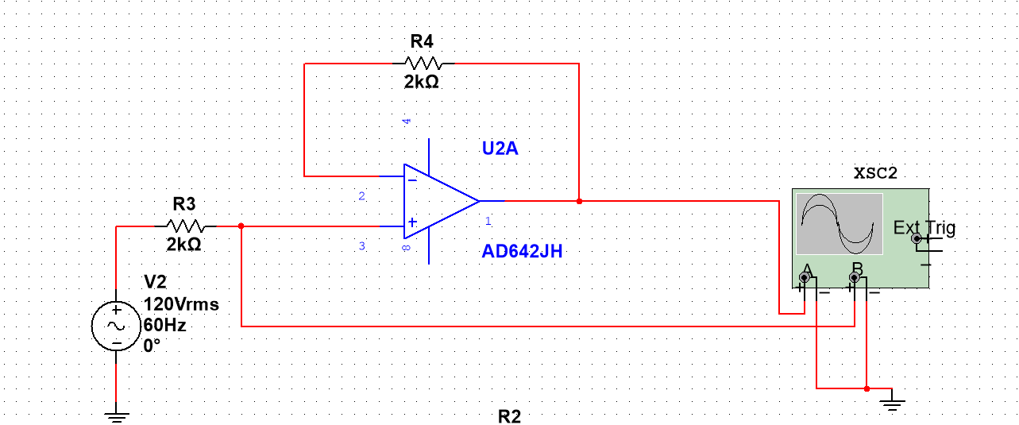
3、反相放大电路
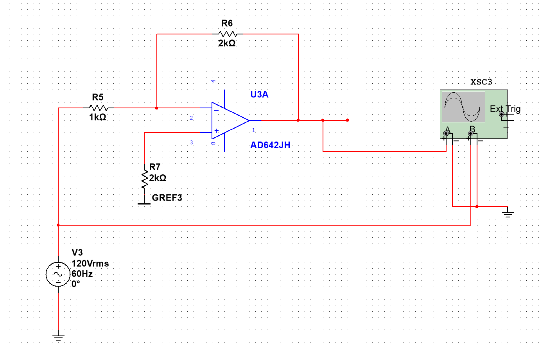
4、反相放大器的变形电路
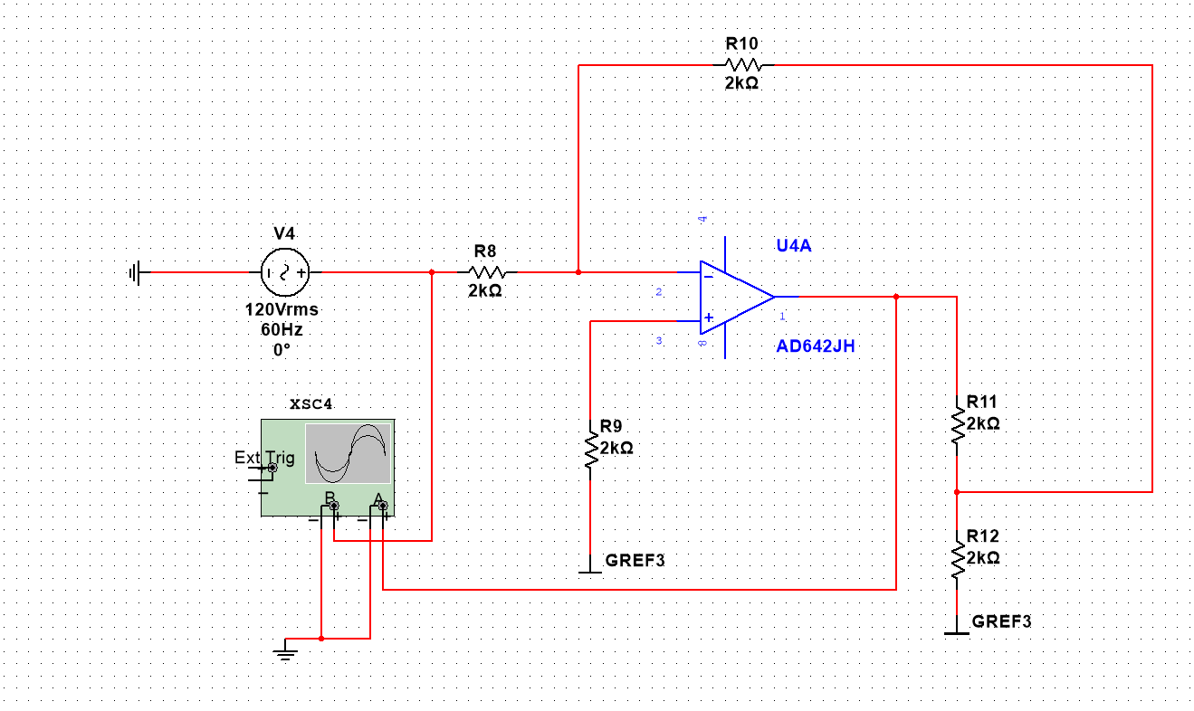
五、实验记录和计算
1、同相放大电路
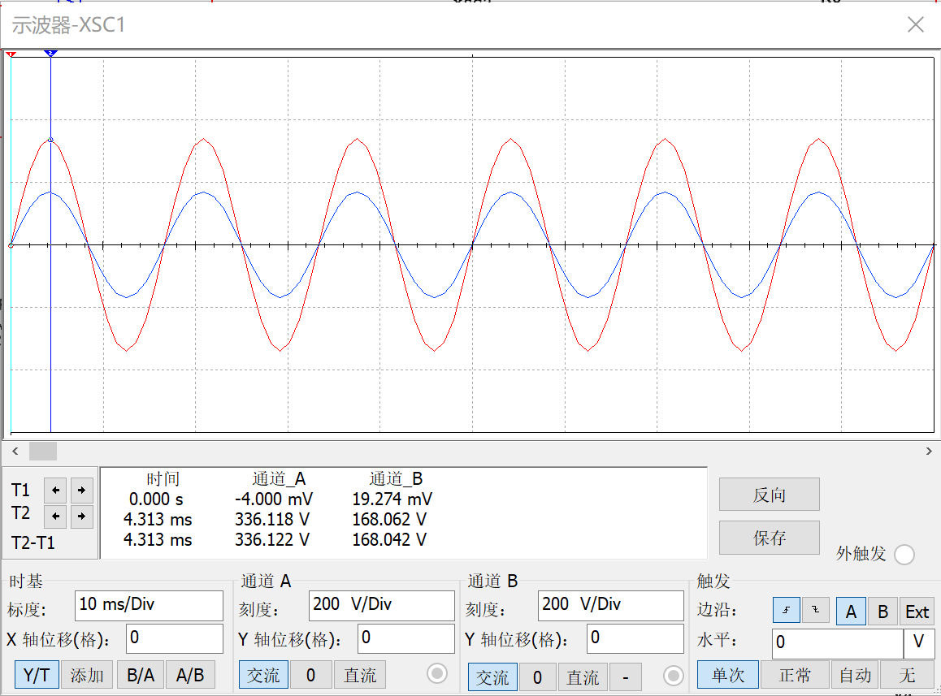
理论放大倍数为A=1+R2/R1=2；实际放大倍数为336.118/168.062≈2.0

2、电压跟随器电路
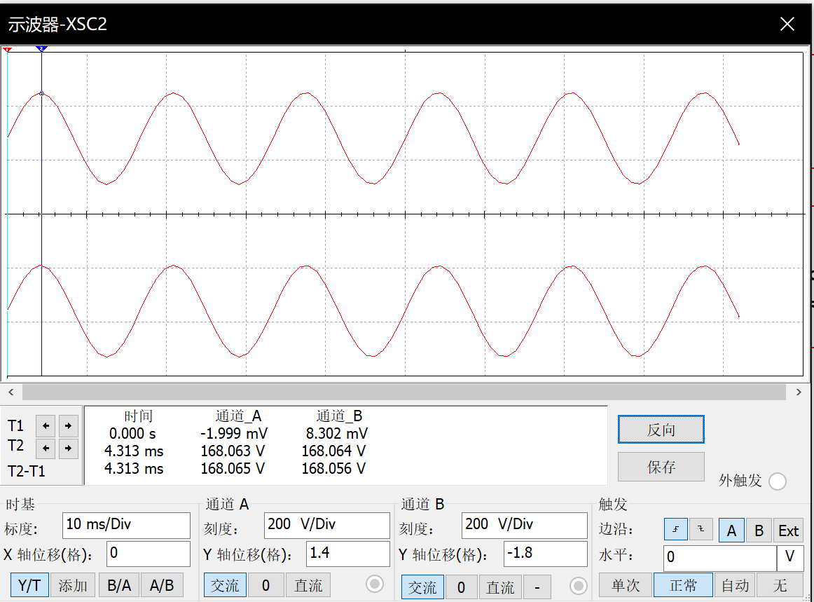
如要求所示，输入电压与输出电压相同。
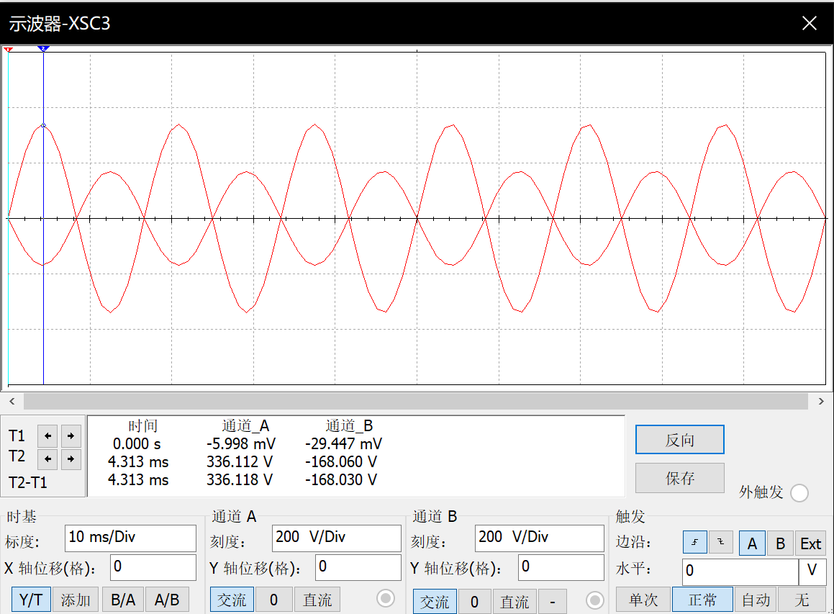
3、反相放大电路
理论放大倍数A=-R2/R1=-2/1=-2；实际放大倍数为A=336.112/(-168.060)≈2.0；
4、反相放大器的变形电路
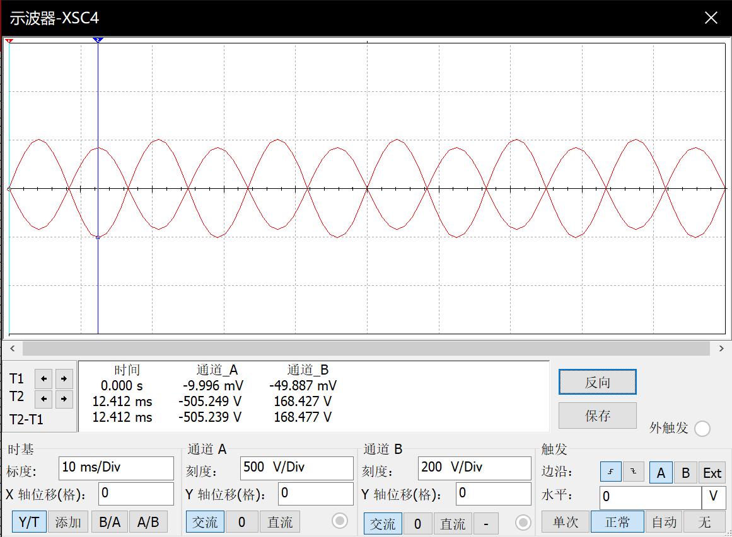
放大倍数A=-202.249/168.427≈3.0；符合设计。
六、思考题
电压跟随器电路的电压增益是 1，在放大电路中没有提高电压增益，为什么在实际电路还要使用电压跟随器呢？
答：1、缓冲
在一定程度上可以避免由于输出阻抗较高，而下一级输入阻抗较小时产生的信号损耗，起到承上启下的作用。
2、隔离
由于电压跟随器具有输入阻抗高，输出阻抗低的特点，使得它对上一级电路呈现高阻状态，而对下一级电路呈现低阻状态，常用于中间级，以隔离前后级电路，消除它们之间的相互影响。
3、阻抗匹配、提高带载能力。电压跟随器的作用之三就是阻抗匹配、提高带载能力。由于电压跟随器具有输入阻抗高，而输出阻抗低的特点，使得它在电路中可以完成阻抗匹配的功能，从而使下一级放大电路工作在更好的状态下。
七、实验总结与心得
本次实验在Multisim上完成基本放大电路的搭建以及验证其性质。基本放大电路包含同相放大电路、电压跟随电路和反相放大电路，根据调整电路中元件的参数就可以改变电路的放大倍数，而放大后的电压不能超过运算放大器的工作电压，如果超过就会产生失真。通过本次实验对Multisim的使用有了一定得了解，并学习了基本放大电路的搭建，对以后实验有很大的帮助。

